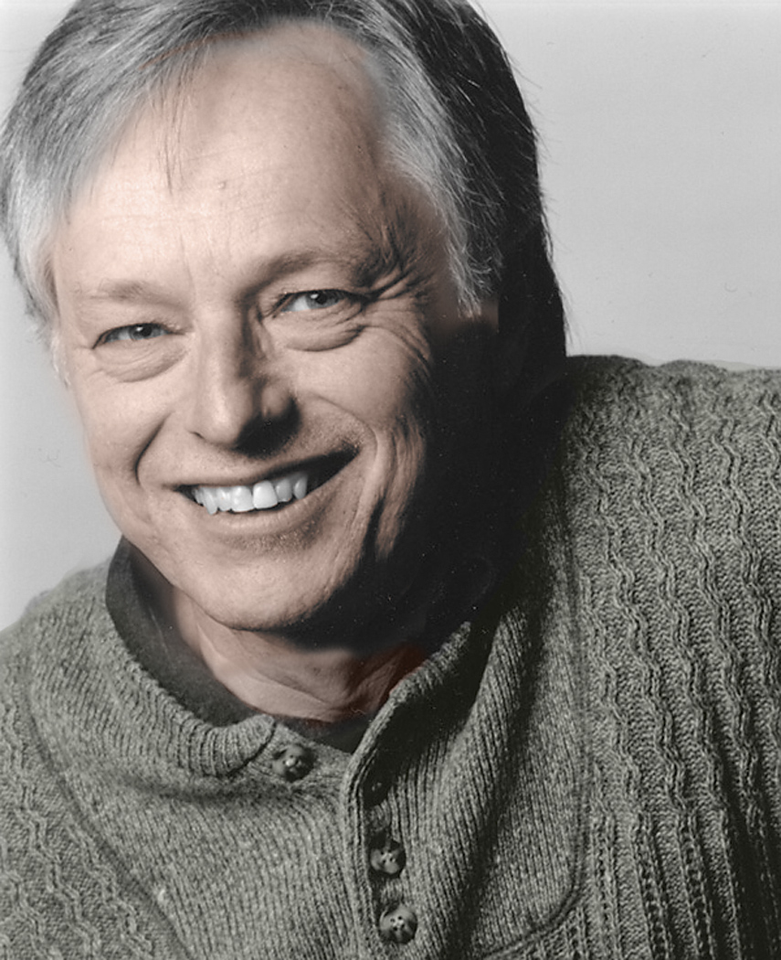
Les « moyens habiles » de la recherche-action participative : une approche canadienne (www.participatoryactionresearch.net)
Jacques M. Chevalier, Professeur du Chancelier, Sociology and Anthropology, Carleton University, Ottawa
Les travaux de Jacques M. Chevalier, appuyés depuis plusieurs années par le Centre pour la Recherche en Développement International, adhère aux principes de la recherche-action participative, en se donnant comme mission d’innover tout autant sur le plan théorique que sur le plan de la pratique, alliant parole articulée au geste cohérent. Les ouvrages qui en découlent, publiés dans une demi-douzaine de langues, proposent une cinquantaine de dispositifs permettant de mobiliser les savoirs de toutes les parties concernées, scientifiques et autres, en situation réelle. Les pratiques et dispositifs d’analyse, d’accompagnement et de résolution de problème étayés dans ces ouvrages prennent appui sur plusieurs disciplines et expériences menées dans des contextes sociaux et géographiques fort variés, tels la communauté villageoise, le réseau associatif, l’établissement d’enseignement, l’entreprise privée, et l'organisme public. Ces « moyens habiles » de la recherche-action reposent sur une socio-technè qui allie sans gêne les arts aux méthodes statistiques et le discours narratif au software interactif. La réflexion théorique qui sous-tend ces choix méthodologiques est celle d’un (a) socio-constructivisme qui se veut critique des rapports de pouvoir ; (b) pragmatique et donc rigoureux au regard de notre compréhension du réel et de nos stratégies d’intervention ; et (c) phénoménologique en ce sens qu’il prend acte de ce que les sujets pensent et savent de leur propre histoire et de leurs rapports à l’environnement. Conçus pour les « chercheurs sans frontières », les « moyens habiles » de la pensée et du dialogue nous convient à devenir des « artisans du savoir » qui travaillent à combler les nombreux écarts séparant la pratique dite scientifique de la construction de sens et de l’intersubjectivité des acteurs aux prises avec des situations complexes.
Jacques M. Chevalier est Professeur du Chancelier au Département de sociologie et d’anthropologie et à l’Institut d’économie politique, à l’Université de Carleton, Ottawa. Il a obtenu son doctorat en anthropologie à l’Université d’Édimbourg en 1977. Depuis lors, il a publié plusieurs ouvrages savants en anthropologie latino-américaine — The Hot and the Cold (2002) University of Toronto Press, A Land without Gods (1995) Zed Books, Civilization and the Stolen Gift (1982) University of Toronto Press — ainsi qu'en anthropologie sémiotique — The 3D Mind (2002) 3 vol., McGill-Queen's, A Postmodern Revelation (1997) University of Toronto Press, Semiotics, Romanticism and the Scriptures (1990) Mouton, Berlin. Il a également mené des études de longue durée sur le terrain, en milieu autochtone, au Mexique et au Pérou.
Depuis 2002, il s’emploie à rattacher son savoir théorique et son expérience de terrain aux questions de développement et aux méthodes de recherche-action participative et ce, en anglais, en français et en espagnol et dans plusieurs régions du monde. Les résultats de ces travaux plus récents sont disponibles sur le site www.participatoryactionresearch.net, dont SAS2 : Guide sur la recherche collaborative et l’engagement social (2008) ESKA, Paris (version originale en anglais publiée par Sage International). Son dernier ouvrage s’intitule Participatory Action Research : Theory and Methods for Engaged Inquiry, publié par Routledge UK (2013, 470 pp.).

